EXPERIENCIA EN EL MERCADO DEL ALQUILER
La mitad de los demandantes de alquiler asegura que alquila porque no puede comprar

- El 26% de los inquilinos afirma que opta por el alquiler por razones de movilidad laboral y un 23% lo prefiere porque le da más libertad y flexibilidad
- Cada vez hay más inquilinos que aseguran que el banco no les da la financiación necesaria para comprar: en 2021 era el 7% y en 2022 del 9%
- Desde 2020 el motivo de cambio de vivienda para mejorar la vivienda actual ha ganado peso: es el 31% de inquilinos, seis puntos porcentuales más que en 2020 (25%)

Madrid, 29 de diciembre de 2022

Decidir entre alquilar o comprar es la primera decisión a la que se enfrenta un demandante de vivienda. Pero, en muchos casos, este debate es prácticamente inexistente porque hay algunos motivos que impiden el acceso a la vivienda en propiedad. En este sentido, uno de cada dos inquilinos —tanto potenciales como efectivos— señala que su situación económica le impide comprar una vivienda. Esta es, de hecho, la razón más mencionada cuando se trata de los motivos por los que optan por alquilar en lugar de por comprar. No solo eso: ese porcentaje no se ha movido del 50% en los últimos tres años. Esta es una de las principales conclusiones del informe “Experiencia en alquiler en 2022” publicado por el portal inmobiliario Fotocasa con el fin de conocer más a fondo el mercado del alquiler en nuestro país.

“El alquiler suele ser la solución habitacional por la que se opta al relacionarse por primera vez con el mercado de la vivienda. Normalmente coincide con la época de juventud y con menos ingresos. Sin embargo, a medida que se va madurando, la aspiración de vivir en propiedad adquiere más importancia. De hecho, la situación actual sugiere que la mayoría de quienes hoy en día viven de alquiler no es porque quieren, sino por obligación. La difícil situación económica y laboral de la mayoría de la sociedad impide que puedan comprar y que puedan tener las mismas oportunidades que las generaciones anteriores. Además, la situación actual del alquiler, que presenta precios muy elevados, ocasiona que la tasa de ahorro de las familias descienda, lo que lastra el posible ahorro”, comenta María Matos, directora de Estudios y portavoz de Fotocasa.

Aunque no es el único motivo: un 26% afirma que opta por el alquiler por razones de movilidad laboral y un 23% lo prefiere porque le da más libertad y flexibilidad. Un motivo que, además, ha perdido protagonismo con respecto a 2021: hace un año eran un 26% los que aseguraban que se decantaban por el alquiler por este motivo. Por otro lado, hay otro motivo que ha ganado peso en comparación con el año pasado: ahora son más los inquilinos que afirman que alquilan porque su situación laboral ha mejorado. Son el 12%, mientras que hace un año eran el 9%.

Hay una última clave que merece la pena observar, aunque su evolución está siendo muy progresiva: antes de la pandemia (febrero de 2020) había un 7% de demandantes de vivienda en alquiler que optaba por el arrendamiento porque el banco no les había concedido la hipoteca necesaria para comprar; ese porcentaje, dos años después (febrero 2022) ha aumentado hasta el 9%. Y es previsible que siga aumentando tras las últimas subidas de los costes hipotecarios y el endurecimiento de las condiciones.
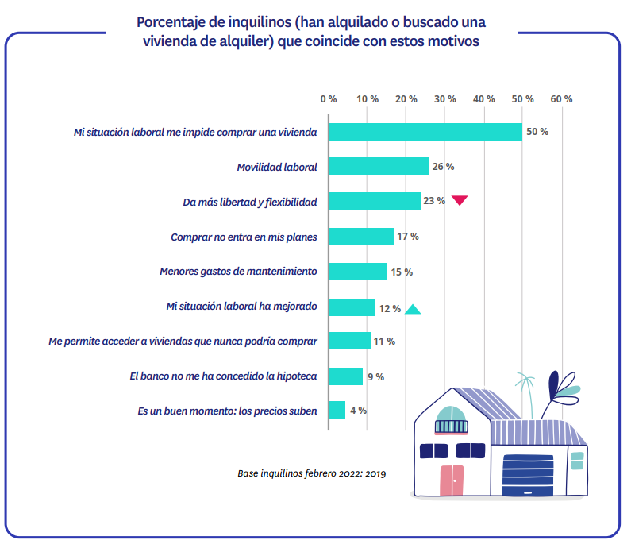
Como es lógico, en función de la edad de los inquilinos hay motivos que influyen más o menos en la elección de una vivienda de compra o de alquiler. Por ejemplo, los que más sienten el freno de su situación económica y laboral son los que tienen entre 25 y 34 años (55%) y los que comprenden los 35 y 44 años (52%). Entre los estratos más jóvenes también pesa más la movilidad por motivos de trabajo, la posibilidad que les da el alquiler de acceder a viviendas que no podrían comprar o la mejora de su situación laboral.

También resulta interesante la evolución que se produce a lo largo de los diferentes tramos de edad de la afirmación de que comprar no entra en sus planes. Y es que son los más jóvenes y los más mayores los que más mencionan este motivo para decantarse por el alquiler y no por la compra. Así, entre los que tienen 18 y 24 años hay un 20% de particulares que coincide con esta cuestión. Una cifra que crece hasta el 22% en el caso de los que comprenden los 55 y 75 años. Sin embargo, si por ejemplo ponemos el foco en los que tienen 25 y 34 años, solo hay un 14% que haga referencia a este motivo.

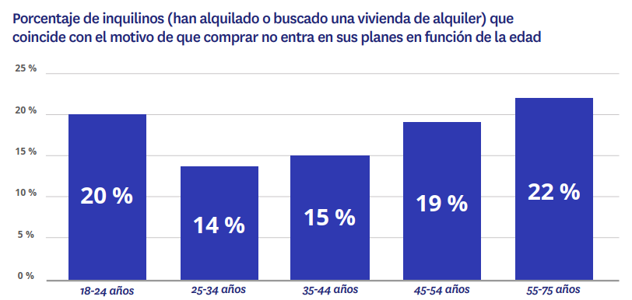

Cuando se trata de motivos más personales para la búsqueda de vivienda en alquiler, las respuestas se dirigen principalmente a mejorar la vivienda actual (31%) y el cambio de lugar de trabajo o de estudios (28%), dos opciones que tradicionalmente encabezan este listado pero que tras la pandemia han invertido sus posiciones.

Así, el cambio de residencia venía ocupando el primer lugar hasta el año 2020, pero en los dos últimos años la mejora de la vivienda actual —que solía situarse al nivel de los anhelos de independizarse y la pretensión de irse a vivir con su pareja— ha ganado mucho protagonismo: ese 31% supone seis puntos porcentuales más que el 25% del año 2020.

Con respecto al paso año 2021 solo hay un cambio reseñable: el descenso desde el 25% de 2021 al 22% de 2022 de quienes demandan vivienda de alquiler para irse a vivir con su pareja.

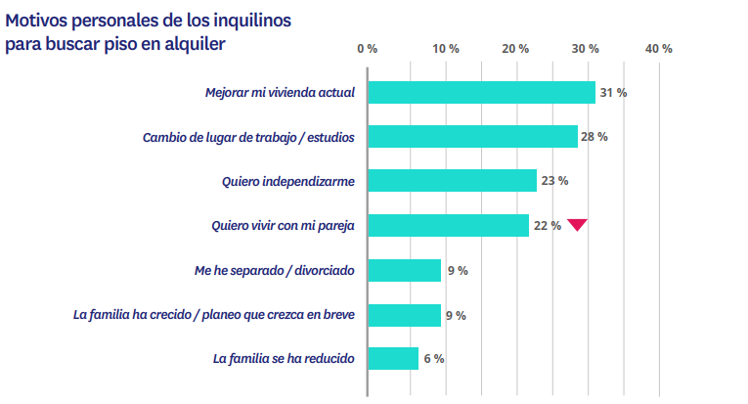

Sobre Fotocasa
Portal inmobiliario que cuenta con inmuebles de segunda mano, promociones de obra nueva y viviendas de alquiler. Cada mes genera un tráfico de 34 millones de visitas (75% a través de dispositivos móviles). Mensualmente elabora el índice inmobiliario Fotocasa, un informe de referencia sobre la evolución del precio medio de la vivienda en España, tanto en venta como en alquiler. Toda nuestra información la puedes encontrar en nuestra Sala de Prensa.
Fotocasa pertenece a Adevinta, una empresa 100% especializada en Marketplaces digitales y el único “pure player” del sector a nivel mundial. Más información sobre Fotocasa.
Sobre Adevinta Spain
Adevinta Spain es una compañía líder en marketplaces digitales y una de las principales empresas del sector tecnológico del país, con más de 18 millones de usuarios al mes en sus plataformas de los sectores inmobiliario (Fotocasa y habitaclia), empleo (InfoJobs), motor (coches.net y motos.net) y compraventa de artículos de segunda mano (Milanuncios).
Los negocios de Adevinta han evolucionado del papel al online a lo largo de más de 40 años de trayectoria en España, convirtiéndose en referentes de Internet. La sede de la compañía está en Barcelona y cuenta con una plantilla de 1.200 personas comprometidas con fomentar un cambio positivo en el mundo a través de tecnología innovadora, otorgando una nueva oportunidad a quienes la están buscando y dando a las cosas una segunda vida.
Adevinta tiene presencia mundial en 11 países. El conjunto de sus plataformas locales recibe un promedio de 3.000 millones de visitas cada mes.
Más información en adevinta.es
Departamento Comunicación Fotocasa
Anaïs López
comunicacion@fotocasa.es
620 66 29 26

Llorente y Cuenca
Ramon Torné
rtorne@llorenteycuenca.com
638 68 19 85

Fanny Merino
emerino@llorenteycuenca.com
663 35 69 75

Paula Iglesias
piglesias@llorenteycuenca.com
662 450 236

